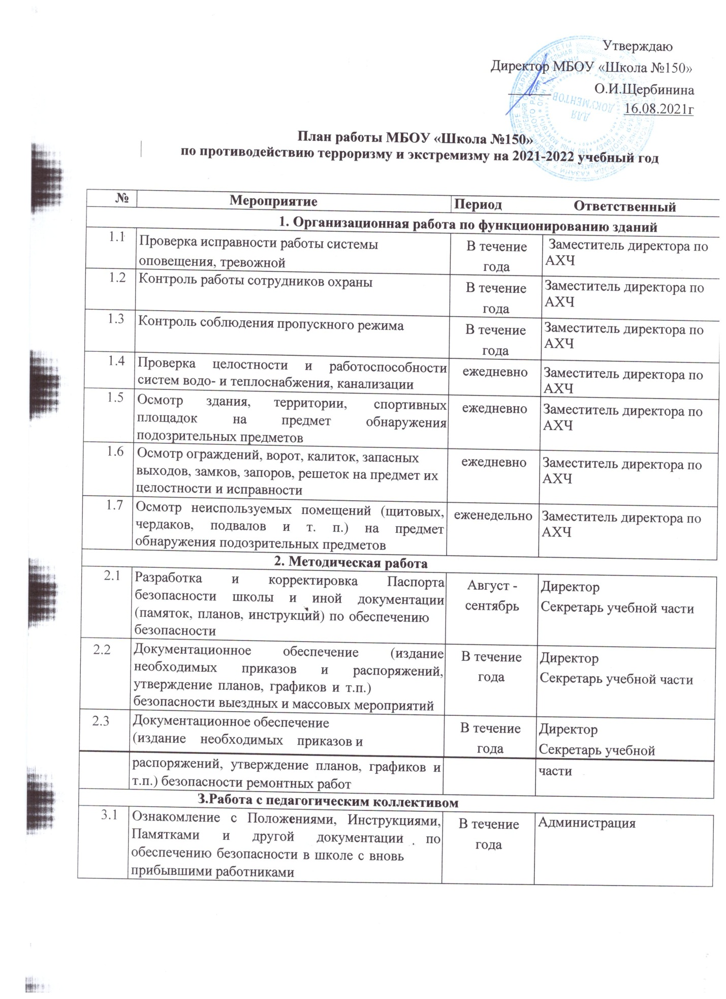

3.2. | Ознакомление классных руководителей и педагогического состава с изменениями, внесенными в положения, инструкции и другую документацию по обеспечению безопасности  учащихся | В течение года | Администрация
3.3. | Ознакомление участников (работников, учащихся и их родителей) массовых мероприятий и выездных мероприятий с необходимой  документацией по обеспечению безопасности | В течение года | ЗДВР
4. Работа с учащимися
4.1 | Проведение инструктажа учащихся по «Пожарной безопасности», с правилами поведения в ЧС, правилами поведения в школе, о последствии ложных сообщений о готовящихся  террористических актах | Сентябрь, январь | ЗДВР, Классный руководитель, учитель ОБЖ
4.2 | Проведение инструктажа перед каникулами  «Правила безопасности во время массовых праздников» | Перед каникулами и массовыми мероприятия  ми | Кл. руководители
4.3. | Проведение плановой эвакуации | сентябрь | Зам.директора по УВР  Классные руководители

4.4 | Проведение инструктажа перед каникулами  «Правила безопасности  во время массовых праздников»,  1 «Правила безопасности при обращении с пиротехникой»  2. Правила поведения на дорогах | декабрь | завуч  Социальный педагог Классные руководители
4.5 | Встреча учащихся с представителями ПДН | январь | ЗДВР, Классные руководители
4.6 | Проведение инструктажа перед каникулами  «Правила безопасности во время массовых праздников» | февраль | ЗДВР, Классные руководители
4.7 | Участие в городских и районных конкурсах социальной направленности | Февраль -  апрель | Психолог школы  Классные руководители
4.8 | Проведение плановой эвакуации | май | ЗДВР, педагог-организатор ОБЖ, классные руководители
4. 9 | Проведение инструктажа перед  каникулами «Правила безопасности во время массовых праздников» | май | ЗДВР, классные руководители
4.10 | Проведение мероприятий «Правила безопасности во время массовых праздников» | Май-июнь | ЗДВР.  Классные руководители
4.11 | Ознакомление вновь прибывших учащихся с памятками и инструкциями по правилам поведения в школе, в ЧС, пожарной  безопасности | В течение года | ЗДВР. Классные руководители
4. 12 | Встреча с представителями МЧС | В течение года | ЗДВР, Классные руководители
4.13 | Мониторинг социальных рисков «Профилактика социальных рисков среди подростков»;  «Психологическая подготовка | В течение года | педагог-психолог
5. Организационная работа во время проведения мероприятий

5.1 | Проведение организационных мероприятий по подготовке к обеспечению дополнительных мер  безопасности при проведении «Дня знаний» | Август | администрация
5.2 | Обеспечение дополнительных мер безопасности  при проведении «Дня знаний» | 1  сентября | администрация
5.3 | Проведение организационных мероприятий по обеспечению безопасности при праздновании  «Дня народного единства», «Дня матери» | ноябрь | администрация
5.4 | Обеспечение дополнительных мер безопасности в  новогодние праздничные и выходные дни | декабрь | директор
5.5 | Проведение организационных мероприятий и обеспечение дополнительных мер безопасности  праздника «День защитника Отечества» | февраль | администрация
5.6 | Проведение организационных мероприятий и  обеспечение дополнительных мер безопасности праздника «Международный женский день» | март | администрация
5.7 | Проведение организационных мероприятий и обеспечение дополнительных мер безопасности  праздника «День Победы», «Последний звонок» | май | администрация
5.8 | Проведение организационных мероприятий и обеспечение дополнительных мер безопасности торжественного мероприятия «Вручение  аттестатов» | июнь | администрация
6. Работа с родителями
6.1 | Ознакомление родителей (законных представителей) учащихся с пропускным режимом, правилами посещения работников школы и иной документацией по обеспечению  личной безопасности учащихся | В течение года | ЗДВР,  Классные руководители
6.2 | Ознакомление родителей (законных представителей) с документацией по обеспечению личной безопасности учащихся на сайте школы -  страница «Безопасность» | В течение года | ЗДВР,  Классный руководитель
6.3 | Ознакомление родителей с «Правилами передвижения детей при проведении экскурсионных и выездных мероприятий» с необходимой документацией по обеспечению безопасности детей во время проведения  мероприятий | В течение года | ЗДВР, Классные руководители

ЗДВР -Хайруллина А.А.

ЗДВР Хайруллина А.А.

